Modelos de Calidad de Software

Tema Nº6:Introducción a Calidad de Software – Parte 6

Indicador de logro Nº6:Construye escenarios y casos de prueba para la certificación del software.

**TEMA 01 Teoría de los**

**TEMA Nº6:**

Introducción a Calidad de Software – Parte 6

**Subtema 6.1:**

Creación de casos de prueba (Básicos y alternos)

Diseñar casos de prueba básico y alternativos a partir de la siguiente pantalla:

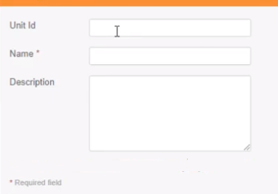

1.-Planteamos 5 Casos de prueba (1 básico y 4 alternativos)

2.-El Identificador es de acuerdo al plan de configuración interno de la empresa

3.-La descripción debe iniciar con un Verbo

|  |  |  |  |
| --- | --- | --- | --- |
| N° | Identificador | Descripción | Tipo |
| 1 | CP_001 | Adicionar unidad llenando todos los campos y aceptar | Básico |
| 2 | CP_002 | Adicionar unidad dejanto todos los campos vacíos | Alternativo |
| 3 | CP_003 | Adicionar unidad dejando el campo requerido vacío | Alternativo |
| 4 | CP_004 | Adicionar unidad llenando solamente el campo requerido | Alternativo |
| 5 | CP_005 | Adicionar unidad llenar todos los campor y luego cancelar | Alternativo |

Diseñamos Caso de Prueba Básico

|  |  |
| --- | --- |
| Identificador del caso de prueba | CP_001 |
| Nombre | Adicionar unidad llenando todos los campos y aceptar |
| Precondiciones | Debe estar creada la Unidad Base |
| Entrada | Unit Id = 001  Name = Juan Perez  Description= Gestor de requerimientos |
| Pasos | 1.-Ingresar Unit Id  2.-Ingresar Name  3.-Ingresar Description  4.-Hacer Click en el botón “Aceptar” |
| Resultado Esperado | Mostrará un Mensaje “Ok” y salvará la Unidad |
| Postcondiciones | Se verificar la existencia de una nueva Unidad en el sistema. |
| Estado | No Iniciado |
| Prioridad | Alta |

Diseñamos Caso de Prueba Alternativo

|  |  |
| --- | --- |
| Identificador del caso de prueba | CP_002 |
| Nombre | Adicionar unidad dejanto todos los campos vacíos |
| Precondiciones | Debe estar creada la Unidad Base |
| Entrada | Unit Id = 002 |
| Pasos | 1.-Ingresar Unit Id  2.-Hacer Click en el botón “Aceptar” |
| Resultado Esperado | Mostrará un Mensaje resaltando el campo Name como requerido “Ingresar Campo Name (Requerido)” y no salvará la Unidad. |
| Postcondiciones | Se mantienen las mismas unidades en el sistema, no se agrega ninguna unidad nueva. |
| Estado | No Iniciado |
| Prioridad | Media |

**Subtema 6.2:**

Ejecución de casos de prueba

Ejecución de Caso de Prueba Básico

|  |  |
| --- | --- |
| Identificador del caso de prueba | CP_001 |
| Nombre | Adicionar unidad llenando todos los campos y aceptar |
| Precondiciones | Debe estar creada la Unidad Base |
| Entrada | Unit Id = 001  Name = Juan Perez  Description= Gestor de requerimientos |
| Pasos | 1.-Ingresar Unit Id  2.-Ingresar Name  3.-Ingresar Description  4.-Hacer Click en el botón “Aceptar” |
| Evidencia de Ejecución |  |
| Resultado Esperado | Mostrará un Mensaje “Ok” y salvará la Unidad |
| Postcondiciones | Se verificar la existencia de una nueva Unidad en el sistema. |
| Estado | Cerrado |
| Prioridad | Alta |

**Subtema 6.3:**

Generación de informes y resultados de pruebas

Informe que contiene el historial del proceso de ejecución así como el resultado, se menciona:

* Estado Final del Requerimiento
* Cantidad de Analistas y Probadores involucrados
* Cantidad de Test Cases Ejecutados
* Validaciones o Re Test ejecutados por cada Test Case
* Defectos identificados con criticidad

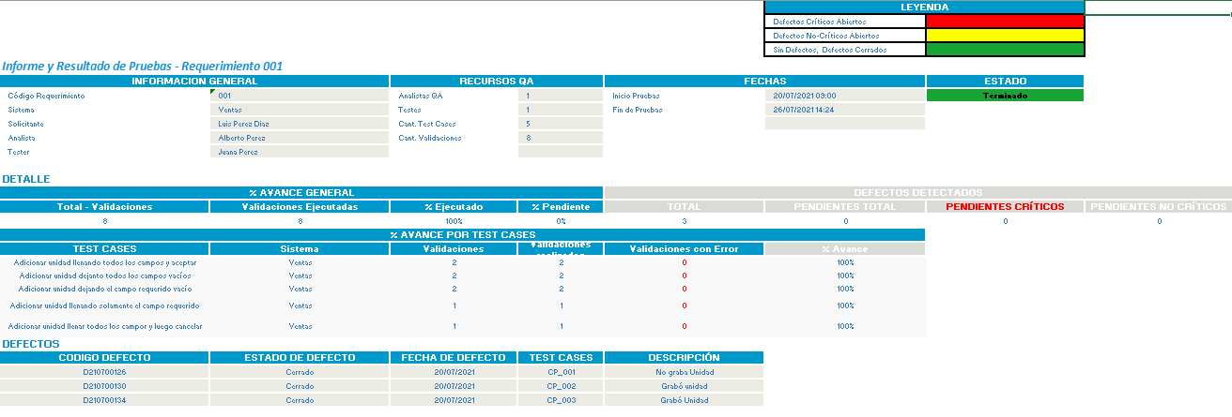

**Subtema 6.4:**

Gestión de Defectos

* Discrepancia entre los resultados reales y los esperados.
* Están disponibles potentes herramientas para dar soporte a la gestión de defectos, cubren también tareas de la gestión del cambio.
* Las expresiones gestión de las desviaciones (“deviation management”) es utilizado con frecuencia como sinónimos de la gestión de incidencias y gestión de defectos.

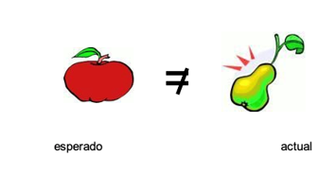

Una buena Gestión de Defectos tiene los siguientes objetivos:

* Proporcionar a los desarrolladores y otras partes información sobre cualquier evento adverso que haya ocurrido, para que puedan identificar efectos específicos, aislar el problema con una prueba de reproducción mínima y corregir los defectos potenciales, según sea necesario, o resolver el problema de otra manera.
* Proporcionar a los jefes de prueba un medio para hacer un seguimiento de la calidad del producto de trabajo y del impacto en la prueba (por ejemplo, si se notifican muchos defectos, los encargados de la prueba habrán dedicado mucho tiempo a informarlos en lugar de realizar pruebas, y será necesario realizar más pruebas de confirmación).
* Proporcionar ideas para la mejora de los procesos de desarrollo y prueba.

Estado de Defectos

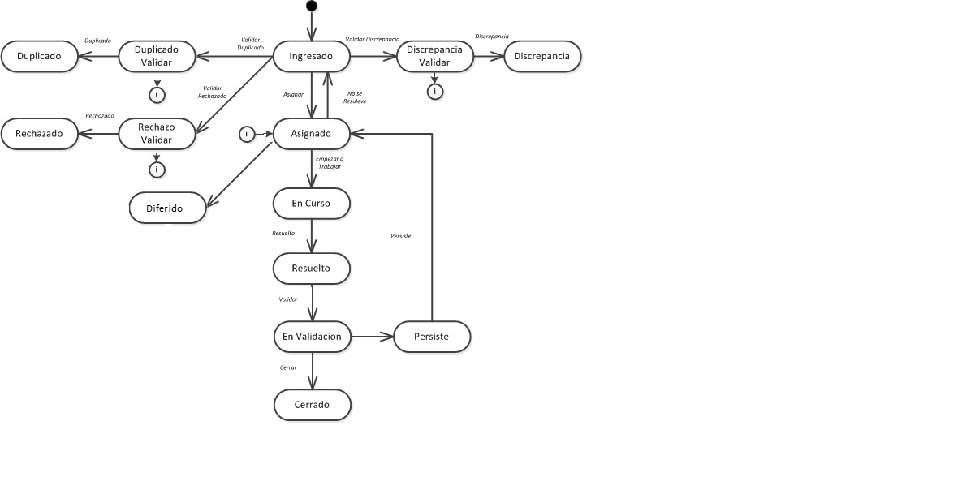

**Subtema 6.5:**

Diferencia entre error, defecto y fallo

**Error**: Se generan por una persona durante la creación de un producto de trabajo (Por ejemplo Historia de Usuario, Documento de arquitectura de Software, el código del programa, etc), en el proceso de mantenimiento o desarrollo de Software.

**Defecto:** Se introducen y nacen cuando existe un error.

**Fallo:** Una discrepancia entre el resultado real y el resultado esperado (es decir una anomalía) durante la ejecución

Ejemplo:

Error: Juan Perez no creo un código de excepción para el formulario de facturas cuando la cantidad de artículos es cero.

Fallo: Al ejecutar un caso de prueba donde se carga una factura con cantidad de artículo en cero el sistema falla y se cierra automáticamente.

Defecto: Nace un defecto con la evidencia de cierre automático del sistema cuando ingresan cero a la cantidad de artículo en una factura.

Actividad:

Revisa y analiza el enlace sugerido* en la plataforma virtual sobre casos de prueba, y luego realiza la actividad propuesta:

· Según la aplicación brindada, diseña casos de pruebas básicos y alternos empleando el diseño mostrado en clase.

· Efectuar la certificación de la aplicación y generar el informe de pruebas respectivo.

· Brindar ejemplos prácticos sobre el error, defecto y fallo.

*Cada docente deberá proporcionar el enlace que considere apropiado para la ejecución de la actividad.